附件： 微信小程序填报流程指引

第一步：微信搜索：“沪商互联”小程序，点击进入；

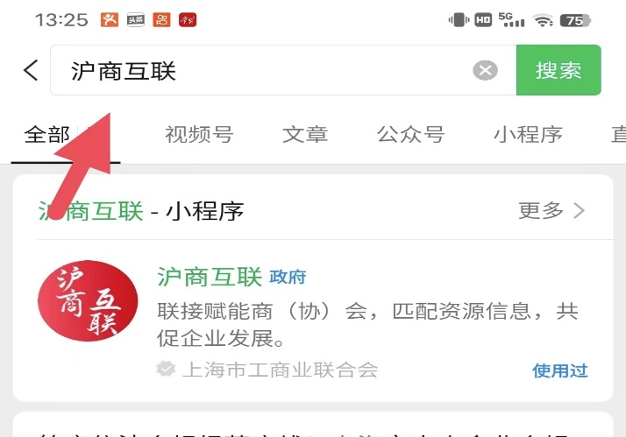

第二步：点击报名通道；
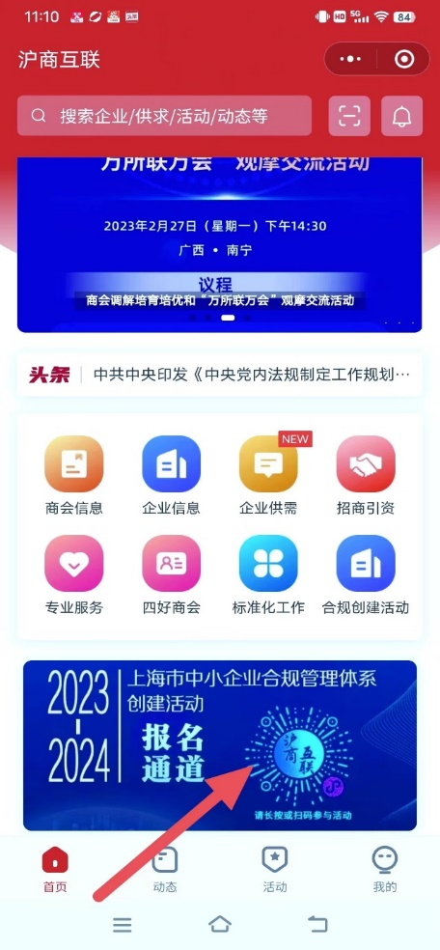

第三步：点击“开始填写”
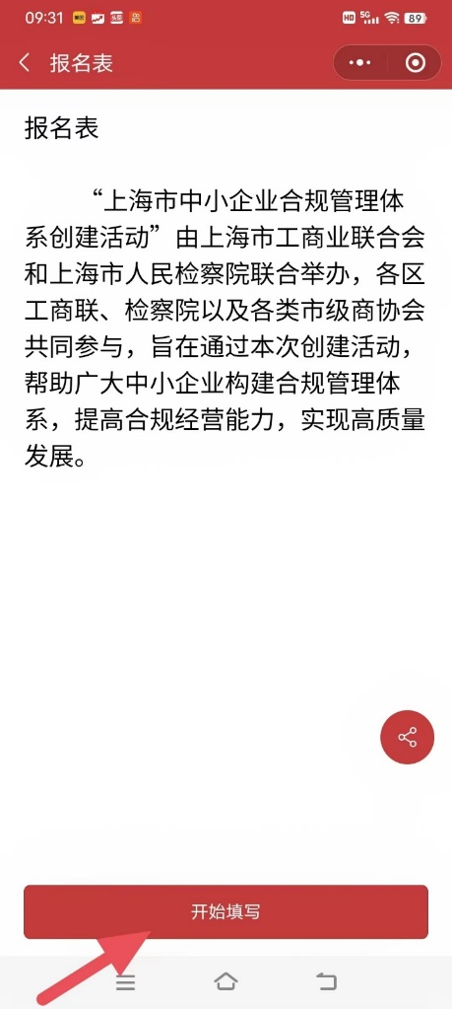

第四步：填写报名资料，确认信息无误，点击提交。
